Dimensionieren der Beleuchtung im Klassenzimmer
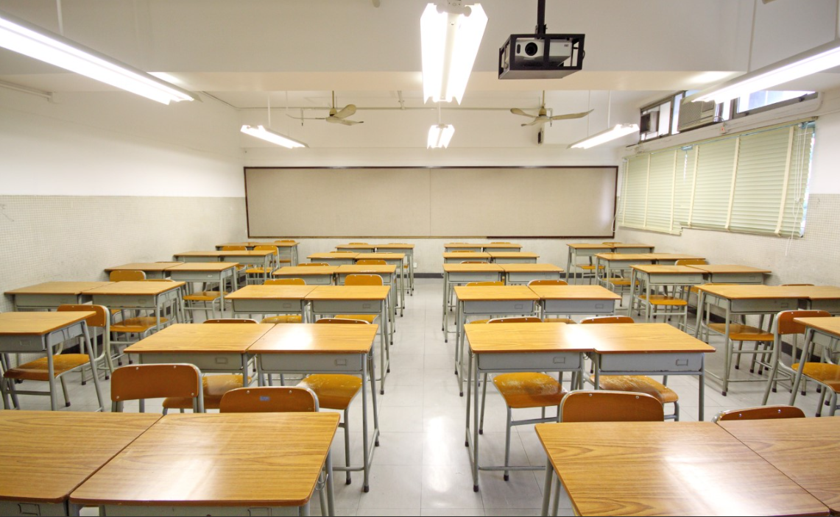
https://de.clipdealer.com/

Fach | System- und Gerätetechnik
Jahrgangsstufe | 12
Lernfeld | LF 10: Elektrische Geräte und Anlagen der Haustechnik planen, in Betrieb nehmen und übergeben
Zeitrahmen | Ca. 4 Unterrichtsstunden
Benötigtes Material | Arbeitsblätter, Tabellenbuch Elektrotechnik (Verlag: Europa),  Meterstab, Leiter, Luxmeter
Vorkenntnisse | Grundkenntnisse der Beleuchtungstechnik

Kompetenzerwartungen
Die Schülerinnen und Schüler …
- informieren sich über Auswahlkriterien und Anwendungsmöglichkeiten von elektrischen Anlagen (Beleuchtungsanlagen).
- kontrollieren die ordnungsgemäßen Funktionen ihrer Installationen anhand der vorgeschriebenen Prüfungen sowie der Kundenanforderungen.
- bewerten ihre Planung und Inbetriebnahme.
Phasen der vollständigen Handlung

- Orientieren:
Die Schülerinnen und Schüler überlegen in Partnerarbeit, welche Faktoren für die Dimensionierung für eine Beleuchtungsanlage wichtig sein könnten.
- Informieren:
Die Schülerinnen und Schüler informieren sich anhand einer Beispielaufgabe im Tabellenbuch, welche Faktoren bei der Ermittlung des Bemessungslichtstromes eines Leuchtmittels wichtig sind.
- Planen:
Die Schülerinnen und Schüler bestimmen nun den Bemessungslichtstrom je Lampe im Klassenzimmer (nach dem Wirkungsgradverfahren laut Tabellenbuch).
- Durchführen:
Die Schülerinnen und Schüler wählen im Internet das passende Leuchtmittel aus.
- Präsentieren:
Eine Schülerin bzw. ein Schüler präsentiert ihren bzw. seinen Lösungsweg und begründet die Auswahl des Leuchtmittels.
- Kontrollieren und Bewerten:
Die Schülerinnen und Schüler vergleichen ihr Ergebnis mit dem eingesetzten Leuchtmittel im Klassenzimmer.
Sie messen mit einem Luxmeter die Leuchtstärke an verschiedenen Stellen im Klassenzimmer und bewerten die Ergebnisse.

Aufgabe
Da einige Schülerinnen und Schüler sich beim Lehrer über zu dunkle Arbeitsplätze im Klassenzimmer beschwert haben, sollen sie die eingesetzten Leuchtmittel überprüfen und wenn nötig, besser geeignete Leuchtmittel empfehlen.
- Überlege mit deinem Nachbar welche Faktoren für die Dimensionierung einer Beleuchtungsanlage wichtig sind. Nennt min. 3 Faktoren!

- Das folgende Rechteck ist euer Klassenzimmer. Zeichne die Tür und die Leuchten ein. Des Weiteren messe die folgenden Maße:

Breite: ________________, Länge: _________________, Höhe: ________________

l
b
h
k
ϱ₁
ϱ₂
ϱ₃
η_{R}
η_{LB}
WF
E_{m}
E_{neu}
n
Φ_{La}
- Informiere dich anhand der Beispielaufgabe zur Berechnung von Beleuchtungsanlagen (nach der Wirkungsgradmethode) in deinem Tabellenbuch (Europa, Tabellenbuch Elektrotechnik) über die benötigten Formelzeichen und erkläre sie!

- Beschreibe ausführlich (mit nennen der Tabellenbuchseiten), wie der Wert η_{R} in der Beispielaufgabe bestimmt wird!

- Bestimme den benötigten Bemessungslichtstrom je Lampe im Klassenzimmer (mit dem Wirkungsgradverfahren laut deinem Tabellenbuch)!

Wenn du nicht weiterkommst, benutze die Hilfestellung, die im QR-Code hinterlegt ist.

- Welchen Bemessungslichtstrom haben die eingesetzten Leuchtmittel im Klassenzimmer?

- Welches Ergebnis erwartest du, wenn du mit dem Luxmeter die Beleuchtungsstärke an verschiedenen Punkten im Klassenzimmer misst?
- Messe mit dem Luxmeter oder mit einer geeigneten App an 6 verschiedenen Punkten im Klassenzimmer die Beleuchtungsstärke und trage sie in das Rechteck von Aufgabe 2 ein!

- Interpretiere das Ergebnis von Aufgabe 8 und mache dem Lehrer Vorschläge (wenn nötig) wie die Beleuchtungsstärke verbessert werden könnte.

- Suche im Internet ein passendes Leuchtmittel aus, drucke das Datenblatt aus und gebe diesen Vorschlag dem Lehrer!
Die Leuchte muss __________ lang sein, hat einen Rohrdurchmesser von __________ und hat die Fassung __________.

- Nach welchen Gesichtspunkten hast du das Leuchtmittel ausgewählt.

- Nenne noch weitere mögliche Faktoren, die bei einer Dimensionierung einer Beleuchtungsanlage wichtig sind (Internet)!

Beispiele für Produkte und Lösungen der Schülerinnen und Schüler
- Dimmbar, Farbe, Farbtemperatur, Maße des Raumes, Kosten, Leistung, …

Die folgende Lösung ist für ein Musterklassenzimmer!
- Breite: 7 m, Länge: 9,10 m, Höhe: 3 m
- Siehe Tabellenbuch
- Der Raumwirkungsgrad η_{R} wird mit den Daten der Leuchte, den Reflexionsgraden (ϱ₁, ϱ₂, ϱ₃ (Seite 215, 29. Auflage, Europa Tabellenbuch)) und dem errechneten Faktor k aus der Tabelle „Lichttechnische Daten von Leuchten“ (Seite 225, 29. Auflage, Europa Tabellenbuch) bestimmt. Zuerst wird mit den Reflexionsgraden die Spalte ermittelt und danach mit dem Faktor k und den Daten der Leuchte die Zeile für den Raumwirkungsgrad η_{R}.
- Lösung zum Musterklassenzimmer mit n = 14 Leuchten:
  - h (Höhe der Leuchte ab Arbeitsebene) berechnen; Höhe Arbeitsebene = 0,8 m h = 2,20 m
$$\text{k} \text{=} \frac{\text{l} \text{∙} \text{b}}{\text{h} \text{∙} \text{(l} \text{+} \text{b)}} \text{=} \text{1,8} \text{→} \text{2,0}$$
  - ϱ₁ = 40%…50% (Holzplatte hell) 0,5; ϱ₂ = 70%…80% (weiß) 0,8; ϱ₃ = 25…35 (olivgrün) 0,3;
  - η_{R} = 0,73; η_{LB} = 0,5; (Daten zur bestehenden Leuchte: Lichtverteilung vorwiegend direkt, breitstrahlend, Wanne, opal)
  - ${\text{η}}_{\text{B}} \text{=} {\text{η}}_{\text{LB} }\text{∙} {\text{η}}_{\text{R}} \text{=} \text{0,37}$
  - E_{m} aus Tabelle für Unterrichtsrau: 300 lx (500 lx bei einem EDV-Arbeitsplatz)
  - WF aus Tabelle: 0,67
  - ${\text{E}}_{\text{neu}} \text{=} \frac{{\text{E}}_{\text{m}}}{\text{WF}} \text{=} \text{447,76 lx}$
  - $\text{n} \text{=} \frac{{\text{E}}_{\text{neu}} \text{∙} \text{A}}{{\text{Φ}}_{\text{La} }\text{∙}{ \text{η}}_{\text{B}}} \text{→} {\text{Φ}}_{\text{La}} \text{=}\frac{ {\text{E}}_{\text{neu}} \text{∙} \text{A}}{\text{n ∙ }{\text{η}}_{\text{B}}} \text{=} \text{5506,24 }\text{lm}$
- Unterschiedliche Lösungen möglich
- Wenn die eingesetzten Leuchtmittel einen geringeren Bemessungslichtstrom als der errechnete Wert (siehe Musterlösung 5.i.) besitzen, wird erwartet, dass die Beleuchtungsstärke nicht im ganzen Klassenzimmer die geforderte Beleuchtungsstärke erreicht.
- Hinweis: Falls die Schule kein Luxmeter besitzt, können die Schüler auch eine Luxmeter-App herunterladen. Diese sind nicht so genau, aber sie sind ausreichend für die Aufgabe.
- Unterschiedliche Antworten möglich, z.B. wenig Leuchten, die Leuchten öfter reinigen, Leuchtmittel mit höherem Lichtstrom einsetzen, …
- Unterschiedliche Lösungen möglich
- Fassung, Rohrdurchmesser, Länge, Lichtstrom, Kosten, Farbwiedergabeindex, …
- Gleichmäßigkeit der Beleuchtungsstärke, Leuchtdichteverteilung, Blendung, Präsenz- und tageslichtabhängige Lichtregelung, …

Hinweise zum Unterricht
- Die Aufgabe muss auf das jeweilige Klassenzimmer angepasst werden.
- Nach den folgenden Aufgaben ist eine Besprechung im Plenum bzw. eine Schülerpräsentation empfehlenswert:
Aufgabe 1, Aufgabe 4, Aufgabe 7 und Aufgabe 11;
- Bei leistungsstärkeren Klassen stellen die Schülerinnen und Schüler erst am Schluss ihre Ergebnisse vor.

Quellen- und Abbildungsverzeichnis

Die Aufgabe und alle nicht anders gekennzeichneten Texte wurden für den Arbeitskreis „Umsetzungshilfe für Lehrkräfte zur Vermittlung von mathematischen und zeichnerischen Grundlagen im Rahmen des Lernfeldunterrichts“ am Staatsinstitut für Schulqualität und Bildungsforschung (ISB) erstellt. Alle Rechte für Bilder und Texte liegen beim ISB, München 2021.

- https://de.clipdealer.com/: Media-ID: B:5822992

